ПАСПОРТ ПРОЕКТА
ОРГАНИЗАЦИЯ ИСПОЛЬЗОВАНИЯ ГРЕЗЕВЫХ ОЗЕР УРОЧИЩА ХУПАНСУО
Инициатор: | Администрация Калевальского муниципального района – Республика Карелия пгт Калевала, улица Советская, дом 11.  Глава администрации, Булавцева Валентина Ильинична (тел.: 8 (814-54) 4-11-05)  Сайт: visitkalevala.ru, e-mail kalevadm@onego.ru
Контактное лицо: | Министерство по природопользованию и экологии Республики Карелия

Площадь: 15000 кв.м.
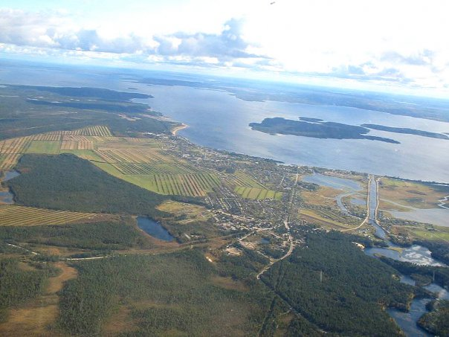

Наименование объекта: озера Хупансуо
Место расположения: Республика Карелия,
Калевальский район, в 4 км. северо- восточнее
от районного центра п. Калевала.

Кадастровый квартал: 10:17:0020405.

Досягаемость участка (удаленность, км.):
До центра поселка Калевала | 4,0
До автомагистрали | 153,0
До ж/д станции | 180,0
До ближайшего порта | -

Собственные коммуникации (да, нет):
Железнодорожная ветка | нет
Автодорога | нет

Характеристика инфраструктуры:

Наименование | Наличие | Объем
Газ | - | Информация о инженерно-техническом обеспечении предоставляется по запросу заинтересованного лица
Отопление | -
Пар | -
Электроэнергия | -
Водоснабжение | -
Канализация | -
Очистные сооружения | -
телефонизация | -
Ближайшие объекты:
ООО «ВелТ-Карельские путешествия» - отель, туристическая база.
ИП Тимонен А.А. - Гостиница «Сампо»

Характеристика площадки (краткое описание): Участки водной поверхности акватории озер расположенных в урочище Хупансуо..
Возможное (целевое) использование:
Красивейшее месторасположение рассматриваемой площадки
предопределяет размещение здесь объектов
культурно-оздоровительного и туристического
назначения

Возможность приобретения площадки Схема расположения:
в аренду: Да

Территория для размещения объектов оздоровительного назначения.
Участки расположены на территории Калевальского муниципального района, Калевальского городского поселения, за границами населенного пункта Калевала. Правила землепользования и застройки не разработаны. Расстояние до п. Калевала составляет около 4 км. Расстояние до автомобильной дороги Федерального значения «Санкт-Петербург - Мурманск» А-121 составляет 153 км. Расстояние да автомобильной дороги Калевала-Тунгозеро 1 км.
Озеро Верхнее Хейна-ламби имеет вытянутую овальную форму и ориентировано с северо-запада на юго-восток. Длина озера около 300 м., ширина порядка 90 м., площадь водного зеркала составляет 20 тыс. м. кв. Глубина воды в озере от 0,5 м у берегов до 1,5 м в юго-восточной его части.
Озеро Нижнее Хейна-ламби расположено к северу от поселка Калевала в 280 м к юго-востоку от озера Верхнее Хейна-ламби. Озеро имеет вытянутую овальную форму, ориентировано с северо-запада на юго-восток. Длина озера порядка 300 м., ширина 100 м., площадь водного зеркала – 21 тыс. м. кв. Максимальная глубина воды в озере 2,0 м отмечается в центре озера.
Озера расположены в стороне от жилых массивов и дорог, окружены с трех сторон лесом. Имеется копия отчета гидрологического управления «Геоминвод» «О поисковых грязеразведочных работах в Калевальском район Карельской АССР для решения проблемы обеспечения лечеными грязями профилактория Костомукшского горно-обогатительного комбината и лечебных учреждений северных районов республики», автор Ю.М.Фомичев, 1985 г. Согласно отчету формула грязей идентична Габозерской грязи, используемой в Марциальных водах. Суммарный запас лечебных сапропелей этих грязевых месторождений (95 тыс. м. куб.) достаточен для обеспечения грязелечебницы емкостью 10 кушеток более чем на 50 лет.

